Приложение 2
к постановлению акимата
Актюбинской области
от 30 декабря 2015 года
№ 478
Регламент государственной услуги "Выдача справки лицам, не завершившим техническое и профессиональное, послесреднее образование"
1. Общие положения
1. Государственная услуга "Выдача справки лицам, не завершившим техническое и профессиональное, послесреднее образование" (далее - государственная услуга) оказывается организациями технического и профессионального, послесреднего образования (далее - услугодатель).
Прием заявления и выдача результата оказания государственной услуги осуществляются через канцелярию услугодателя.
2. Форма оказания государственной услуги: бумажная.
3. Результатом оказания государственной услуги является справка, выдаваемая лицам, не завершившим техническое и профессиональное, послесреднее образование (далее – справка) по форме согласно приложению 1 к стандарту государственной услуги "Выдача справки лицам, не завершившим техническое и профессиональное, послесреднее образование", утвержденному приказом исполняющего обязанности Министра образования и науки Республики Казахстан от 6 ноября 2015 года № 627 "Об утверждении стандартов государственных услуг, оказываемых в сфере технического и профессионального образования, послесреднего образования" (зарегистрированный в Реестре государственной регистрации нормативных правовых актов № 12417) (далее – Стандарт).
Форма предоставления результата оказания государственной услуги: бумажная.
2. Описание порядка действий структурных подразделений (работников) услугодателя в процессе оказания государственной услуги
4. Основанием для начала процедуры (действия) по оказанию государственной услуги является заявление на имя руководителя организации о предоставлении справки по форме согласно приложению 2 к Стандарту.
5. Содержание каждой процедуры (действия), входящей в состав процесса оказания государственной услуги, длительность его выполнения:
1) специалист канцелярии услугодателя с момента подачи необходимых документов услугополучателем, указанных в пункте 9 Стандарта осуществляет прием и их регистрацию в течение 15 (пятнадцати) минут.
Результат – выдает услугополучателю расписку о принятии соответствующих документов согласно приложению 3 к Стандарту и направляет документы на резолюцию руководителю услугодателя;
2) руководитель услугодателя ознакамливается с входящими документами и определяет ответственного исполнителя услугодателя для оказания государственной услуги в течение 15 (пятнадцати) минут.
Результат – направляет необходимые документы для оказания государственной услуги ответственному исполнителю услугодателя;
3) ответственный исполнитель услугодателя оформляет справку в течение 3 (трех) рабочих дней и направляет на подпись руководителю услугодателя.
Результат – направляет справку на подпись руководителю услугодателя;
4) руководитель услугодателя подписывает справку и направляет в канцелярию услугодателя в течение 15 (пятнадцати) минут.
Результат – направляет подписанную справку в канцелярию услугодателя;
5) специалист канцелярии услугодателя в течение 15 (пятнадцати) минут регистрирует справку и выдает результат государственной услуги услугополучателю.
Результат – выдает справку услугополучателю.
3. Описание порядка взаимодействия структурных подразделений (работников) услугодателя в процессе оказания государственной услуги.
6. Перечень структурных подразделений (работников) услугодателя, которые участвуют в процессе оказания государственной услуги:
1) специалист канцелярии услугодателя;
2) руководитель услугодателя;
3) ответственный исполнитель услугодателя.
7. Описание последовательности процедур (действий) между структурными подразделениями (работниками) с указанием длительности каждой процедуры (действия).
1) специалист канцелярии услугодателя с момента подачи необходимых документов услугополучателем, указанных в пункте 9 Стандарта осуществляет прием и их регистрацию в течение 15 (пятнадцати) минут.
2) руководитель услугодателя ознакамливается с входящими документами и определяет ответственного исполнителя услугодателя для оказания государственной услуги в течение 15 (пятнадцати) минут.
3) ответственный исполнитель услугодателя оформляет справку в течение 3 (трех) рабочих дней и направляет на подпись руководителю услугодателя.
4) руководитель услугодателя подписывает справку и направляет в канцелярию услугодателя в течение 15 (пятнадцати) минут.
5) специалист канцелярии услугодателя в течение 15 (пятнадцати) минут регистрирует справку и выдает результат государственной услуги услугополучателю.
8. Подробное описание последовательности процедур (действий), взаимодействий структурных подразделений (работников) услугодателя в процесе оказания государственной услуги отражается в справочнике бизнес-процессов оказания государственной услуги согласно приложению к настоящему регламенту государственной услуги. Справочник бизнес-процессов оказания государственной услуги размещается на интернет-ресурсе услугодателя.
Приложение к регламенту
государственной услуги
"Выдача справки лицам, не
завершившим техническое
и профессиональное,
послесреднее образование"
Справочник бизнес-процессов оказания государственной услуги
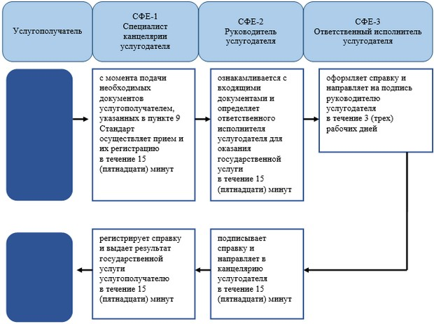

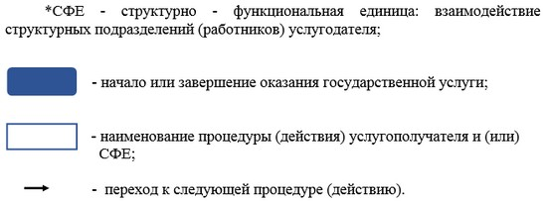

© 2012. РГП на ПХВ Республиканский центр правовой информации Министерства юстиции Республики Казахстан

